备战2019年中考2016-2018年统一命题省中考真题分项解析汇编
专题15 电与磁 信息的传递与能源
一、多选题
1．下列说法中正确的是（ ）
A. 电流周围存在磁场
B. 磁感线是真实存在的
C. 电动机能够把电能转化为机械能
D. 只要导体在磁场中做切割磁感线运动，就会产生感应电流
【来源】2018年北京市中考物理试题[来
【答案】AC
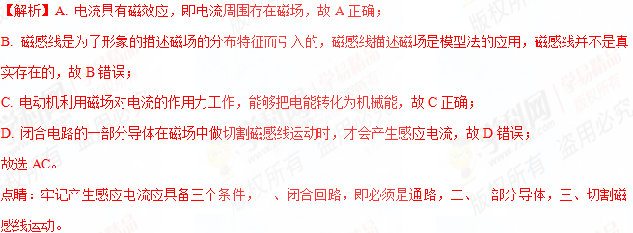 2．如图展示了我国古代劳动人民的智慧成果，对其中所涉及的物理知识，下列说法中正确的是（ ）
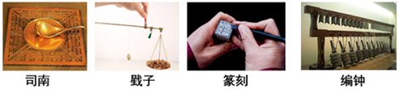
A. 司南利用地磁场对磁体有力的作用来指示南北
B. 戥子利用杠杆平衡来称量质量
C. 篆刻刀的刀口做得很锋利，是为了减小压强
D. 正在发声的编钟一定在振动
【来源】2018年北京市中考物理试题
【答案】ABD
【解析】A. 指南针只所以会指南，是因为受到地磁场的作用，所以司南利用地磁场对磁体有力的作用来指示南北，说法正确，故A正确；[来源:Zxxk.Com]
B. 戥子以及生活中使用的杆秤都是利用杠杆平衡条件来称量质量的，故B正确；
C. 篆刻刀的刀口做得很锋利，是在压力一定时，通过减小受力面积来增大压强的，故C错误；
D. 声音由振动产生，所以正在发声的编钟一定在振动，故D正确；
故选ABD。
点睛：要牢记地球是一个大磁体，指南针只所以会指南，就是因为受到地磁场的作用，且要注意了解地磁场的分布情况，地磁的南北极与地理的南北极相反，且不重合，有一个小的偏角，称为磁偏角。
3．下列说法中正确的是
A. 用磁感线可以描述磁场的强弱
B. 只要导体在磁场中运动，该导体中就会产生感应电流
C. 通电导体产生的磁场的方向与通过该导体的电流方向有关
D. 利用撒在磁体周围的铁屑可以判断该磁体周围各点的磁场方向
【来源】2017年初中毕业升学考试（北京卷）物理（带解析）
【答案】AC
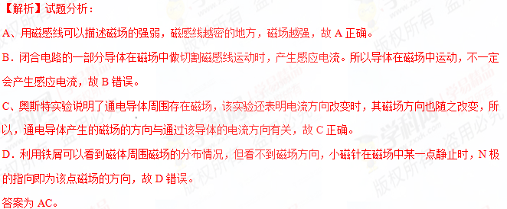考点：磁感线 电磁感应 电流的磁效应
4．如图所示，①②③④为探究物理规律的四个实验，a、b、c、d为物理规律的应用实例，箭头表示规律和应用的对应关系，其中对应关系正确的是（）
A. 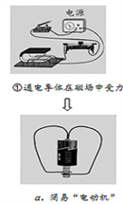B. 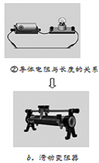C. 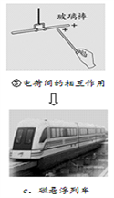D. 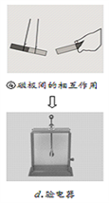
【来源】2016年初中毕业升学考试（北京卷）物理（带解析）
【答案】AB
【解析】A、①图说明通电导体在磁场中受力，电动机就是根据这个原理制成的，故A正确；
B、②图通过改变连入电路的电阻丝的长度改变连入电路的电阻，进而改变电路中的电流，这也是滑动变阻器的变阻原理，故B正确；
C、③图说明同种电荷相互排斥，而磁悬浮列车是依据磁极间的相互作用来实现悬浮和运行的，故C错；
D、④图说明同名磁极相互排斥，而验电器的工作原理是同种电荷相互排斥，故D错．
故选AB．
5．.下列有关电与磁的说法正确的是
A. 磁感线是用来形象描述磁场的，并不真实存在
B. 悬吊着的小磁针静止时N极指向地理南极附近
C. 法拉第在世界上第一个发现了电与磁之间的联系
D. 电磁继电器是利用电磁铁来控制工作电路的一种开关
【来源】2018年河北省初中毕业生升学文化课考试（中考）物理
【答案】AD
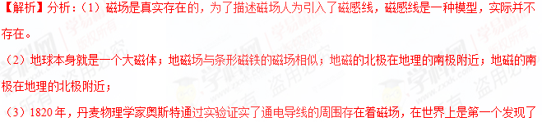电与磁之间的联系的物理学家；
（4）电磁继电器是利用电磁铁来控制工作电路的一种开关。
解答：A、磁场虽然看不见摸不着，但是实际存在的，磁感线是人为建立的模型，并不存在，故A正确；
B、根据磁极间的相互作用规律可知，小磁针在地面上受到地磁场的作用静止时，小磁针的N极指向地磁的南极，故B错误；
C、奥斯特最早发现了电与磁之间的联系--电流的磁效应，故C错误；
D、继电器是利用低电压、弱电流电路的通断来间接控制高电压、强电流电路通断的装置。电磁继电器就是利用电磁铁来控制工作电路的一种开关，故D正确。
故选：AD。
【点睛】此题的选择项中涉及的都是电与磁方面的物理情景，利用对应的电磁方面的知识对物理情景加以分析解决。
6．随着科技发展，各种现代技术不断得到运用．以下说法正确的是（ ）
A. 航天器在月球表面利用声呐测绘地貌
B. Wi﹣Fi无线上网是利用电磁波传输信号
C. 若用超导材料制作远距离输电导线，可大大节约电能
D. 未来可能制造出不消耗能量却能不断对外做功的机器
【来源】2017年初中毕业升学考试（河南卷）物理（带解析）
【答案】BC
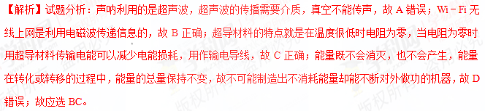【考点定位】声音的传播条件；超导体的作用；电磁波的传播；永动机
7．下列能源中，属于可再生能源的是（ ）
A. 石油 B. 风能 C. 煤炭 D. 太阳能
【来源】2018年北京市中考物理试题
【答案】BD
【解析】石油、煤炭属于化石类能源，是经过漫长的地质过程而形成的，不可能在短期内再生，是不可再生能源；
风能、太阳能在自然界能够循环使用，取之不尽、用之不竭，属于可再生能源。
故选BD。
点睛：可再生能源包括太阳能、地热能、水力、风力、生物质能、波浪能、潮汐能、海洋温差能等。它们在自然界取之不尽或可以循环再生。

二、单选题
8．在如图所示实验中，将小铁球从斜面顶端由静止释放，观察到它在水平桌面上运动的轨迹如图甲中虚线OA所示。在OA方向的侧旁放一磁铁，再次将小铁球从斜面顶端由静止释放，观察到它在水平桌面上运动的轨迹如图乙中虚线OB所示。由上述实验现象可以得出的结论是（ ）
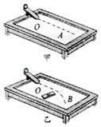
A. 小铁球在桌面上继续运动是由于受到向前的作用力
B. 磁铁对小铁球没有作用力
C. 力可以改变小铁球的运动方向
D. 力可以使小铁球发生形变
【来源】2018年北京市中考物理试题
【答案】C
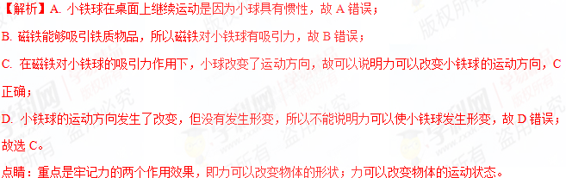 9．图中a表示垂直于纸面的一条导线，它是闭合电路的一部分，当它在磁场中按箭头方向运动是，不能产生感应电流的情况是（ ）
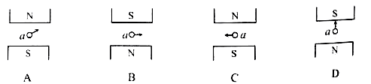
A. A B. B C. C D. D
【来源】2016年初中毕业升学考试（天津卷）物理（带解析）
【答案】D
【解析】试题分析：由A图知导体是闭合电路中的导体，导体斜着做切割磁感线运动，所以会产生感应电流，故A正确；由B图知导体是闭合电路中的导体，导体做切割磁感线运动，所以会产生感应电流，故B正确；由C图知导体是闭合电路中的导体，并且导体做切割磁感线运动，所以会产生感应电流，故C正确；由D图知导体是闭合电路中的导体，且导体的运动方向与磁感线平行，即没有做切割磁感线运动，所以不会产生感应电流，故D错误，故选D。
考点：产生感应电流的条件
10．如图中磁体两极间磁感线的画法正确的是( )
A.  B. 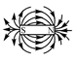 C. 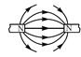 D. 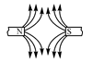
【来源】2017年初中毕业升学考试（天津卷）物理（带解析）
【答案】A
【考点定位】磁极间的相互作用，磁感线。
11．11．下图中，能说明电动机工作原理的是（ ）
A. 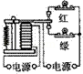 B. 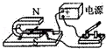
C. 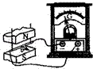 D. 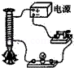
【来源】湖南省湘潭市2017届九年级学业模拟考试物理试题（四月份）
【答案】B
【解析】试题分析：A图是电磁继电器，是电磁铁的应用，不符合题意；B图中，当闭合开关后，磁场中的导体会受力而动，即通电导线在磁场中受到力的作用，电动机就是根据此原理制成的，符合题意；C图中，当导体做切割磁感线运动时，电流表的指针会发生偏转，即会产生感应电流，这是电磁感应现象，是发电机的原理，不符合题意；D图是用来研究电磁铁磁性强弱因素的实验，不符合题意；故应选B。
【考点定位】电与磁
12．图中的a表示垂直于纸面的一根导线，它是闭合电路的一部分。当它在磁场中按箭头方向运动时，能产生感应电流的是（ ）
A. 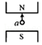 B. 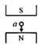 C. 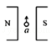 D. 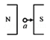
【来源】天津市2018年中考物理试题
【答案】C
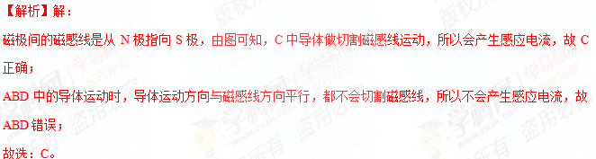点睛：能否产生感应电流，就要看能否满足①闭合电路；②部分导体切割磁感线运动；这两个必要条件。
13．【2016·河北卷】下列关于电与磁的说法正确的是（ ）
A. 磁场中某点的磁场方向是由放在该点的小磁针决定的
B. 改变通电螺线管中电流的方向，可以改变通电螺线管的N、S极
C. 发电机是利用电磁感应原理制成的，工作时将机械能转化为电能
D. 只改变直流电动机的电流方向，直流电动机内线圈的转向会发生改变
【来源】2016年初中毕业升学考试（河北卷）物理（带解析）
【答案】BCD
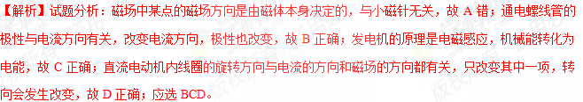【考点定位】电与磁
14．如今，说我们的生活是由磁铁支撑着并不为过。史上最强力的钕磁铁广泛用于手机、电脑、冰箱等。如图所示，是小明同学用钕磁铁和曲别针进行的实验。通过实验情景，可以判定下列说法正确的是( )
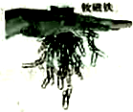
A. 钕磁铁周围存在磁感线，不存在磁场
B. 钕磁铁对放入其磁场中的曲别针有力的作用
C. 钕磁铁周围各点的磁场方向都是竖直向下的
D. 钕磁铁周围的磁场分布是均匀度
【来源】山西省2018年中考物理试题
【答案】B
【解析】分析：主要通过观察和分析题目中的图片答题；
解答：从图片可以看到，曲别针被钕磁铁吸引，看不到有磁感线存在，说明钕磁铁周围存在磁场，而且不存在磁感线，故A错误； 钕磁铁对放入其磁场中的曲别针有吸引力，故B正确；从图中可以看出曲别针静止时并不都是竖直向下的，说明钕磁铁周围各点的磁场方向并不都是竖直向下的，故C错误；从图片可以看出，越靠近钕磁铁，吸引的曲别针越多，说明钕磁铁周围的磁场分布并不是均匀的，故D错误；
故选：B。
【点睛】从图片入手，是本题的突破口，以图片中出现的现象来分析选项的对错。
15．（双选）在下图所示的电路中，磁敏电阻R的阻值随磁场的增强而明显减小，将螺线管一端靠近磁敏电阻R，闭合开关S₁、S₂，下列说法正确的是（ ）
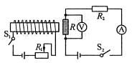
A. 螺线管左端为S极，右端为N极
B. 当R₁的滑片向左端滑动时，电压表示数减小
C. 当R₁的滑片向右端滑动时，电流表示数增大
D. 在螺线管中插入铁芯，电压表示数减小
【来源】2016年初中毕业升学考试（河南卷）物理（带解析）
【答案】BD
【解析】试题分析：电流从电磁铁的右端流入，左端流出，利用安培定则判断电磁铁的左端为N极、右端为S极，故A错误；当滑片P向左滑动时，滑动变阻器连入电路中的电阻变小，则电路中的电流变大，通电螺线管的磁性增强，因此磁敏电阻的阻值减小；因为串联电路起分压作用，因此磁敏电阻分得的电压变小，故电压表示数变小，故B正确；当滑片P向右滑动时，滑动变阻器连入电路中的电阻变大，则电路中的电流变
小，通电螺线管的磁性减弱，因此磁敏电阻的阻值变大；由欧姆定律可知电流表示数变小，故C错误；在螺线管中插入铁芯后，螺线管的磁性增强，则磁敏电阻的阻值减小；因为串联电路起分压作用，因此磁敏电阻分得的电压变小，故电压表示数变小，故D正确，故选BD。
考点：电路的动态分析
16．关于如图所示的电和磁知识描述错误的是（ ）
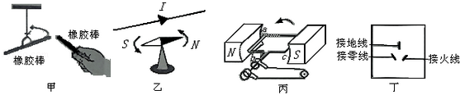
A. 甲图说明同种电荷相互排斥
B. 乙图说明电流周围存在磁场
C. 丙图是电动机工作原理示意图
D. 丁图是有金属外壳的家用电器使用的插座
【来源】辽宁省丹东市第五中学2017届九年级第二次模拟考试物理试题
【答案】C
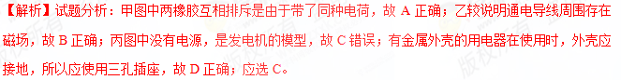【考点定位】电荷间的相互作用；电和磁；安全用电
17．17．如图与电有关的设备中，下列说法正确的是（ ）
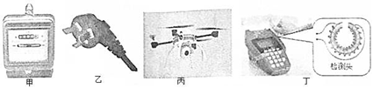
A. 甲图中的电能表是用于测量用电器电功率的仪表
B. 乙图中三角插头的其中一个脚与用电器金属外壳连接
C. 丙图中无人机的电动机在工作时将机械能转化为电能
D. 丁图中POS机检测头利用的电磁感应原理是安培首先发现的
【来源】2017年初中毕业升学考试（重庆B卷）物理（带解析）
【答案】B
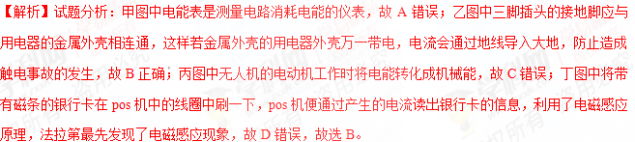考点：电功的测量；直流电动机的原理；发电机的构造和原理；插座的构造与工作方式
18．有关电和磁的知识,下列说法正确的是（ ）
A. 玩要的儿童可以将手指塞进插座孔
B. 发电机是利用电磁感应原理制成的
C. 通电螺线管外部磁场与条形磁体的磁场不相似
D. 验电器是利用同种电荷相互吸引的原理制成的
【来源】重庆市2018年中考物理试题A卷
【答案】B
【解析】A. 玩要的儿童千万不可以将手指塞进插座孔，故A错误；B. 发电机是利用电磁感应原理制成的正确；C. 大量事实证明通电螺线管外部磁场与条形磁体的磁场相似，故C错误；D. 验电器是利用同种电荷相互排斥的原理制成的，故D错误。故答案为B.
19．如图所示，将条形磁铁固定在静止的小车上，电路连接完整后，闭合开关S时，小车不动。变阳器的滑片P向左移动到某一位置时，小车开始向左运动。则下列变阳器接入电
路的方式正确的是
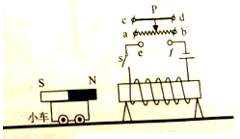
A. a接e、d接f
B. a接e、b接f
C. c接e、d接f
D. c接e、b接f
【来源】云南省2018年中考物理试题
【答案】A
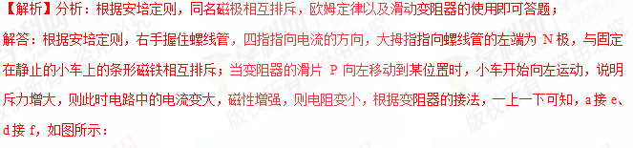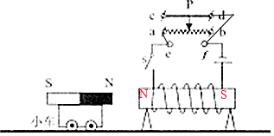
故选：A。
【点睛】此题涉及到安培定则、磁极间的相互作用、影响电磁铁磁性强弱的因素、滑动变阻器的接线柱的接法等多个知识点，是一道综合性较强的题目。重点是安培定则的运用。
20．（2017•云南卷）下列说法错误的是（ ）
A. 并联电路的干路电流等于各支路电流之和
B. 使用精密仪器和改进实验方法可以避免误差
C. 用安培定则可判断通电螺线管的极性
D. 1kW•h=3.6×10⁶J
【来源】2017年初中毕业升学考试（云南卷）物理（带解析）
【答案】B[来源
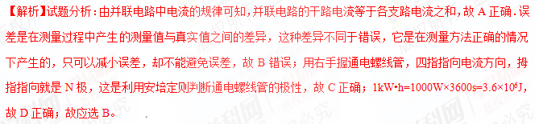【考点定位】并联电路的电流规律；误差及其减小方法；安培定则
21．下列关于信息与能源的说法中，正确的是（ ）
A. 不同频率的电磁波在真空中传播速度不同 B. 光纤通信是利用光的反射传递信息的
C. 当前运行的核电站是利用核聚变发电的 D. 任何形式的能量都可以自发的相互转化
【来源】河南省2018年中考物理试题
【答案】B
【解析】分析：（1）对于电磁波可以在真空中传播，且在真空中最快；在真空中的传播速度是相同的；
（2）光纤通信是利用光的反射传递信息的；
（3）核裂变和核聚变都能释放能量，但是又有区别，对于核裂变是可控的，如核电站的核反应堆就是通过核裂变提供能量的，对于核聚变过程不可控，如氢弹爆炸就是利用核聚变释放能量；
（4）能量是可以相互转化的，自然界与热现象有关的宏观过程都有方向性．
解答：A. 不同频率的电磁波在真空中传播速度是相同的，故A错误；
B. 光纤通信是利用光的反射传递信息的，B说法正确；
C. 当前运行的核电站是利用核裂变发电的，故C错误；
D. 任何形式的能量都可以相互转化，但具有方向性。故D错误；
故选B
【点睛】本题考查的是物理知识在生活中的应用，要求我们要有丰富的物理知识和生活常识，，应熟练掌握。难点是能量的转化具有方向性。
22．.归类整理是学习的一种重要方法。下列归类正确的是
A. 氯、碘、汞都是非金属元素 B. 醋酸、硝酸钾、二氧化硅都是化合物
C. 铁、木头、玻璃都是热的良导体 D. 太阳能、风能、核能都是可再生能源
【来源】2018年河北省初中毕业生升学文化课考试（中考）物理
【答案】B
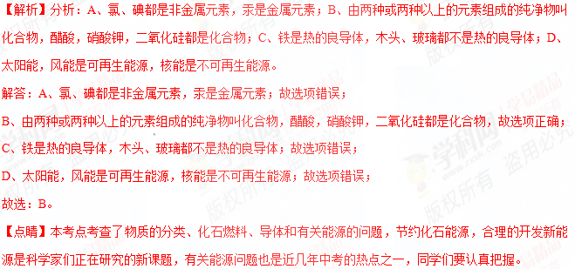

三、填空题
23．根据如图所示的电流方向，判断通电螺线管的A端是____极。（选填“N”或“S”）
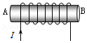
【来源】2018年北京市中考物理试题
【答案】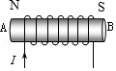
【解析】根据安培定则进行判断。
右手握住螺线管，四指弯曲指向电流的方向，则大母指的指向即为螺线管的磁场方向，即大母指所指的左端为N极。
所以A端为N极，B端为S极。
点睛：安培定则应用时，要注意四指弯曲指向电流的方向，千万不要理解成线圈的绕向，有同学容易在这点混淆，有个简单的方法，即使用右手螺旋定则前先把电流方向标在线圈上。
24．图甲是演示手握金属棒可以产生电流的实验装置,位于左侧的铁棒、铝棒和铜棒分别与检流计的正接线柱相连；位于右侧的铜棒、铝棒、铁棒分别与检流计的负接线柱相连。实验装置中六根金属棒跟检流计的线路连接方式如图乙所示。通过检流计可以观察电路中的电流大小及方向。小云用该实验装置进行实验的步骤如下:首先用左手握住左侧的铁棒，右手握住右侧的铝棒，发现检流计指针发生了偏转；然后,左手仍握住左侧的铁棒，右手握住右侧的铜棒，发现检流计指针偏转方向与第一次偏转方向相反。请你写出小云所探究的问题是 。
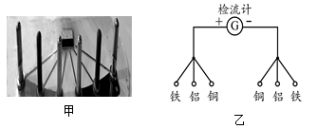

【来源】2016年初中毕业升学考试（北京卷）物理（带解析）
【答案】手握金属棒产生的电流的方向是否与金属棒的材质有关
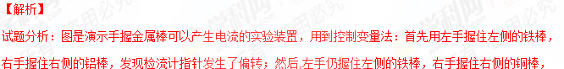发现检流计指针偏转方向与第一次偏转方向相反。即改变右手握住的金属棒，观察电流方向，于是可以提出：手握金属棒产生的电流的方向是否与金属棒的材质有关。
考点：科学探究
25．由金属杆组成如图所示的导轨，其中水平面上两平行导轨足够长且全部置于竖直向上的磁场中，与倾斜放置的导轨ABCD平滑且固定连接．将一金属棒ab从倾斜导轨上一定高度由静止释放，运动过程中始终与导轨垂直接触且不受摩擦，请你判断ab棒在水平导轨上的运动情况： ；并从能量转化的角度简述理由： ．
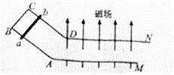
【来源】2017年初中毕业升学考试（河南卷）物理（带解析）
【答案】减速运动，最后静止；导体棒在下滑过程中，重力势能转化为动能；滑到水平导轨上后，导体棒需要克服安培力做功，消耗机械能，机械能越来越小，速度越来越慢，最后静止
【解析】试题分析：导体棒在下滑过程中，重力势能转化为动能，做加速运动；滑到水平导轨上后，导体棒做切割磁感线运动，根据右手定则可以判断出导体棒中的电流方向为b﹣a，再根据左手定则判断出导体棒受到安培力的方向和导体棒运动方向相反，对导体棒的运动起到阻碍作用，导体棒需要克服安培力做功，消耗机械能，机械能越来越小，所以做减速运动，最后静止。
【考点定位】左手定则；电磁感应
26．丹麦物理学家________首先发现了电与磁之间存在本质联系,生产生活中的_______ (选填“电磁起重机”“台灯”或“电热毯”)主要是利用电流磁效应工作的。
【来源】重庆市2018年中考物理试题A卷
【答案】 奥斯特 电磁起重机
27．盛夏时节，白花绽放。花香四溢，沁人心脾，同学们闻到“花香”说明分子在做_______电磁感应现象是英国物理学家____________发现的，该发现使人类大规模用电成为现实。
【来源】云南省2018年中考物理试题
【答案】 无规则运动 法拉第
【解析】分析：（1）分子在不停地做无规则运动，扩散现象证明了分子的无规则运动；
（2）法拉第在1831年发现了电磁感应现象：闭合电路的一部分导体在磁场中做切割磁感线运动时，导体中会产生电流。根据这个发现，后来发明了发电机，这个重要现象的发现使人类对电能的大规模获得和利用成为可能。
解答：同学们闻到“花香”说明花香分子在不停地做无规则运动；电磁感应现象是英国物理学家法拉第发现的，根据电磁感应现象，人们发明了发电机，为人类大规模获得电能提供了可能。
故答案为：(1). 无规则运动 (2). 法拉第
【点睛】物理学史和分子的运动一直是考试中的热点，了解相关的物理学史可以使我们了解科学家的贡献，激发我们学习物理的兴趣。重点是掌握分子动理论。
28．利用英国物理学家法拉第发现的 现象发明了发电机，开辟了电气化的时代，当今互联网、手机的广泛引用正在日益改变着人们的生活，手机通过 （选填“超声波”或“电磁波”）传递信息。
【来源】2016年初中毕业升学考试（山西卷）物理（带解析）
【答案】电磁感应 电磁波
【考点定位】电与磁

四、实验题
29．在验证电流产生磁场的实验中，小东连接了如图所示的实验电路．他把小磁针（图 中没有画出）放在直导线AB的正下方，闭合开关后，发现小磁针指向不发生变化． 经检查，各元件完好，电路连接无故障．
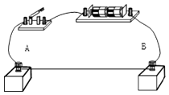
（1）请你猜想小磁针指向不发生变化的原因是________．
（2）写出检验你的猜想是否正确的方法：________．
【来源】2017年初中毕业升学考试（北京卷）物理（带解析）
【答案】 小磁针与直导线距离远 使小磁针尽量靠近直导线，小磁针静止时，给直导线通电，观察小磁针指向是否变化，若小磁针指向变化，说明猜想正确；若小磁针指向不变化，说明猜想错误
【解析】试题分析：（1）在验证电流产生磁场的实验中，小东连接了如图所示的实验电路，他把小磁针（图中没有画出）放在直导线AB的正下方，闭合开关后，发现小磁针指向不发生变化。 经检查，各元件完好，电路连接无故障：说明电流一定时，磁场的强弱应该与距离有关，故猜想小磁针指向不发生变化的原因是小磁针与直导线距离远。
（2）检验方法：使小磁针尽量靠近直导线，静止时，给直导线通电，观察小磁针指向是否变化，若小磁针指向变化，说明猜想正确。若小磁针指向不变化，说明猜想错误。
考点：电流的磁效应
30．如图所示是小梦从市场上买来的磁铁魔术玩具，它呈橄榄球形。两个橄榄球形磁铁抛起来后，在空中就会相互吸引、碰撞，发出类似蛇叫的清脆响声，故又名“响尾蛇蛋”。小梦想知道这个磁铁的磁极在哪儿呢？请你设计实验帮助小梦解决问题：
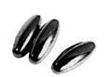
（1）写出你选用的实验器材：
（2）简述实验过程及现象： 。
【来源】2016年初中毕业升学考试（山西卷）物理（带解析）
【答案】（1）橄榄球形磁铁 一盒大头针
（2）把橄榄球形磁铁放在大头针盒里翻转几下，拿出来观察，吸引大头针个数最多的两个部位就是该橄榄球形磁铁的磁极。
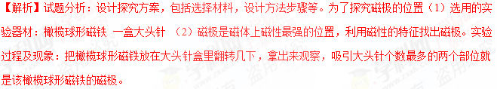【考点定位】设计实验
视频
31．小明利用如图所示的实验装置探究“导体在磁场中运动时产生感应电流的条件”。
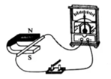
（1）磁铁不动，闭合开关，导体棒沿________（选填“上下”或“左右”）方向运动时，电流表指针会发生偏转。
（2）导体棒不动，闭合开关，磁铁上下运动，电流表指针______（选填“会”或“不会”）发生偏转。
（3） 断开开关，无论磁铁如何放置、导体棒怎样运动，电流表指针都不发生偏转。由此小明得出结论：闭合电路得一部分导体在磁场中做_________运动时，电路中就产生感应电流。
（4）小明进一步猜想，感应电流的大小可能与导体运动速度和磁场强弱有关。为了探究感应电流的大小与磁场强弱是否有关，他应进行的操作是：__________。
【来源】河南省2018年中考物理试题
【答案】 左右 不会 切割磁感线 用磁性不同（大小不同）的两块磁铁，让导体棒分别以相同的速度向相同的方向运动，观察电流表指针偏转角度的大小
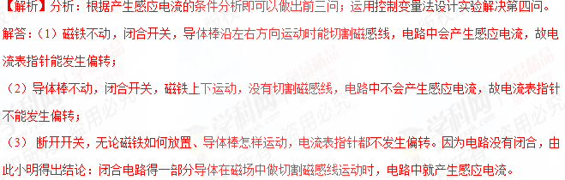（4）小明进一步猜想，感应电流的大小可能与导体运动速度和磁场强弱有关。为了探究感应电流的大小与磁场强弱是否有关，应采用控制变量法，具体操作为：用磁性不同（大小不同）的两块磁铁，让导体棒分别以相同的速度向相同的方向运动，观察电流表指针偏转角度的大小；
故答案为： (1). 左右 (2). 不会 (3). 切割磁感线 (4). 用磁性不同（大小不同）的两块磁铁，让导体棒分别以相同的速度向相同的方向运动，观察电流表指针偏转角度的大小；
【点睛】本题重点是电磁感应现象的条件有两个，一为闭合回路、二为部分导体切割磁感线，两个缺一不可。
32．发电机是如何发电的呢？同学们用如图所示的装置进行探究．
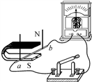
(1)当导体ab静止悬挂起来后，闭合开关，灵敏电流计G指针不偏转，说明电路中________(填“有”或“无”)电流产生．
(2)小芳无意间碰到导体ab，导体ab晃动起来，小明发现电流表指针发生了偏转，就说：“让导体在磁场中运动就可产生电流．”但小芳说：“不一定，还要看导体怎样运动．”为验证猜想，它们继续探究，并把观察到的现象记录如下：
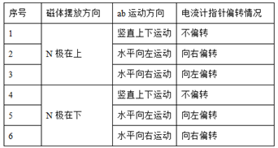
分析实验现象后，同学们一致认为小芳的观点是______(填“正确”或“错误”)的，比较第2、3次实验现象发现，产生的电流的方向跟_____有关；比较第3、6次实验现象发现，产生的电流的方向还跟_____有关．
(3)在整理器材时，小明未断开开关，先撤去蹄形磁铁，有同学发现指针又偏转了！他们再重复刚才的操作，发现电流表的指针都偏转，请教老师后得知，不论是导体运动还是磁体运动，只要闭合电路的一部分导体在________中做________________运动，电路中就会产生感应电流，这就是发电机发电的原理，此原理最早由英国物理学家________发现．
【来源】2017年初中毕业升学考试（云南卷）物理（带解析）
【答案】 无 正确 导体的运动方向 磁场方向 磁场 切割磁感线 法拉第
【解析】试题分析：（1）当导体ab静止悬挂起来后，闭合开关，此时导体没有做切割磁感线运动，灵敏电流计G指针不偏转，说明电路中无电流产生；（2）根据表格中的信息可知，当导体在磁场中运动时，电流计指针不一定偏转，说明不一定产生电流，故小芳的观点是正确的；比较第2、3次实验现象发现，磁场方向相同，导体运动的方向不同，产生电流的方向不同，即产生的电流的方向跟导体运动方向有关；比较第3、6次实验现象发现，导体运动的方向相同，磁场方向不同，产生电流的方向不同，即产生的电流的方向还跟磁场方向有关；（3）电路闭合时，不论是导体运动还是磁体运动，导体会做切割磁感线运动，所以导体中有感应电流产生，这种现象是电磁感应，此原理最早由英国物理学家法拉第发现的。
【考点定位】探究电磁感应现象的实验
33．【2016·北京卷】我们生活在电磁波的海洋中，当需要防止电磁波干扰时，通常用金属壳将电磁波与需加以屏蔽的区域隔开，避免电磁波进入，这种做法就是电磁屏蔽。中国科技馆有一个金属小屋，侧面的大窗上镶嵌着一块电磁屏蔽玻璃，如图所示。请你自选器材设计一个实验,检验这块电磁屏蔽玻璃是否能够屏蔽电磁波。写出实验步骤和判断方法。
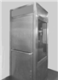
【来源】2016年初中毕业升学考试（北京卷）物理（带解析）[来源:Zxxk.Com]
【答案】实验步骤：实验者持手机在屋外，观察到手机有信号；然后，实验者持手机在屋内关门后，观察手机是否有信号。判断方法：如果屋内手机无信号，说明电磁屏蔽玻璃有屏蔽作用；如果屋内手机有信号，说明电磁屏蔽玻璃没有屏蔽作用。
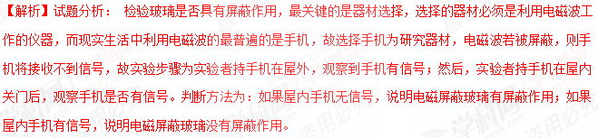考点：电磁屏蔽
视频
34．有如图所示的两套相同装置，分别在两个燃烧皿中放入质量相同的不同燃料，点燃后加热质量相等的同种液体，通过比较燃料，_______________（选填“燃烧相同时间”或“全部燃烧”）后温度计示数的变化，来判断两种燃料的热值的大小。燃料燃烧，____________转化为内能，用比热容_________的液体可以使实验现象更明显。（实验中液体没有沸腾）
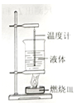
【来源】2018年河北省初中毕业生升学文化课考试（中考）物理
【答案】 全部燃烧 化学能 小
【解析】分析：（1）比较不同燃料的燃烧值，应控制被加热液体的种类相同而燃料不同；质量相同的不同燃料完全燃烧释放的热量被相同质量的同种液体吸收，根据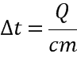，可以通过液体温度计示数变化来反应放出热量多少；
（2）燃料在燃烧过程中将化学能转化为内能；
（3）吸收相同的热量比热容小的温度变化大，据此进行分析。
解答：（1）比较不同燃料热值的实验中，同时点燃料后，需等待燃料充分燃烧，通过观察温度计示数的示数上升来比较两种燃料热值大小；
（2）燃料燃烧时将化学能转化为内能；
（3）在吸收相同热量的情况下，比热容小的物质温度要升的高，所以用比热容小的液体可以使实验现象更明显。
故答案为：全部燃烧；化学能；小。
【点睛】本题研究燃料的热值和比较不同物质的吸热能力，考查控制变量法、转换法的应用和比较吸热能力的方法，为热学中的重要实验。

五、简答题
35．1825年瑞士物理学家科拉顿将一根直导线平行地放在小磁针的上方，然后与另一个房间的螺旋线圈组成闭合电路，如图所示，他把一根条形磁铁插入螺旋线圈内，再跑到另一个房间内观察小磁针是否偏转，进行多次实验他都没有发现小磁针偏转科拉顿、法拉第等物理学家相继进行了上述试验，是为了探究______ ；在实验中，科拉顿用到了1820年丹麦物理学家______ 发现“电流的周围存在着磁场”的实验装置。
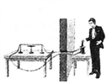
【来源】2017年初中毕业升学考试（山西卷）物理（带解析）
【答案】 什么情况下磁可以生电 奥斯特
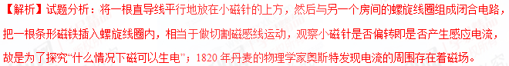【考点定位】电磁感应

六、作图题
36．根据图中通电螺线管的N极，标出磁感线方向、小磁针的N极，并在括号内标出电源的正、负极。
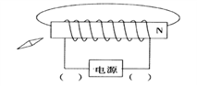
【来源】2016年初中毕业升学考试（上海卷）物理（带解析）
【答案】见解析所示
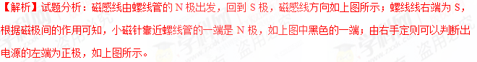【考点定位】磁极；通电螺线管
视频
37．请在图中的A点用箭头画出条形磁体外部磁感线的方向．
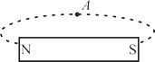
【来源】2016年初中毕业升学考试（重庆A卷）物理（带解析）
【答案】略
【解析】左端为磁体的N极，右端为磁体的S极，在磁体外部磁感线的方向由N极发出回到S极，图示如下：
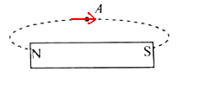
38．请在如图中标出蹄形磁体的N、S极，和磁感线的方向。
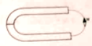
【来源】云南省2018年中考物理试题
【答案】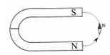
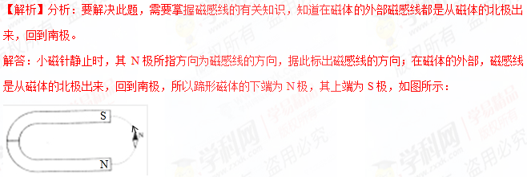【点睛】此题主要考查了磁感线的特点，会判断磁感线的方向是解决此类问题的关键。

七、综合题
39．阅读短文，回答问题
嫦娥四号：目标月球背面
一直以来，人类从地球上直接观测月球，只能观测到一面，从来没能直接观测到月球的背面。2018年年底，我国将发射嫦娥四号，目标直击月球背面，它将成为人类第一个在月球背面登录的探测器。今年5月，我国已成功发射“鹊桥”中继卫星，建立了月球背面与地面之间通信联系的“中转站”，为确保嫦娥四号在月球背面顺利着陆做好了准备。
为什么我们总看不到月球背面呢？月球围绕地球公转的同时也在自转。万有引力定律告诉我们：地球和月球之间存在相互作用的引力，并且月球背向地球的半球离地球远，受到地球的引力小。如果月球自转周期与绕地球公转周期不相等，那么月球上同一部分与地球距离会发生变化，使其所受地球引力发生变化。这导致月球不同岩石之间产生摩擦，逐渐减慢自转的速度，最终使得月球自转与绕地球公转的周期相同，即月球被地球引力“潮汐锁定”。由于“潮汐锁定”，使得月球自转的周期等于它绕地球公转的周期，因此总是同一面朝向地球。
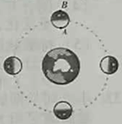
(1)“鹊桥”卫星是靠_________传递信息的；万有引力定律的发现者是_______。
(2)如图所示，若A和B是月球上两块同样的岩石，它们受到地球的引力分别为F_{A}和F_{B}，则F_{A}____F_{B} (选填“>”、“<”或“=”)。
(3)为了更直观地说明为什么我们总看不到月球的背面，可以构建月球绕地球运行过程的动态模型，构建这个模型应抓住的关键是__________________________________________。
【来源】山西省2018年中考物理试题
【答案】 电磁波 牛顿 > 月球自转的周期等于它绕地球公转的周期
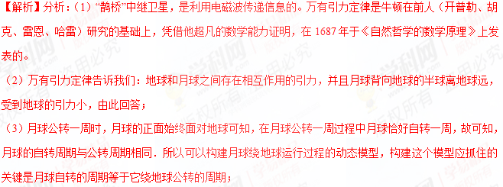解答：（1）我国“鹊桥”中继卫星导航系统具有定位、导航和通信等功能，它传递信息是利用电磁波传递信息的，万有引力定律的发现者是牛顿；
（2）万有引力定律告诉我们：地球和月球之间存在相互作用的引力，并且月球背向地球的半球离地球远，受到地球的引力小。由此推断可知，F_{A} >F_{B}；
(3)为了更直观地说明为什么我们总看不到月球的背面，可以构建月球绕地球运行过程的动态模型，构建这个模型应抓住的关键是月球自转的周期等于它绕地球公转的周期；
故答案为：(1). 电磁波 (2). 牛顿 (3). > (4). 月球自转的周期等于它绕地球公转的周期
【点睛】本题考查学生获取和解读信息知识的能力，答题要把握材料主旨，找出与主旨一致的表述，从文章中获取有用信息是关键。
40．理化知识在生产、 生活中有着广泛的应用。
（1）烧水时易生水垢的水，属于___水。
（2）人体摄入____元素不足或过量均会导致甲状腺疾病。
（3）保险丝（铅锑合金）比组成它的纯金属的熔点_______。
（4）用洗洁精除去油污，是由于洗洁精对油污有________。
（5）尼龙手套、玻璃茶杯、纯棉桌布中，主要用有机合成材料制成的是________。
【来源】2018年河北省初中毕业生升学文化课考试（中考）物理
【答案】 硬 碘 低 乳化 尼龙手套
